貴社関係部署への回覧をお願いします。
創立75周年記念
～第13回 産業ツーリズムご案内～

「純粋素型燃料電池」「太陽電池」「蓄電池」で
工場RE100を実現する発電プラント

◇姫路経営者協会主催◇
今回は、滋賀県草津市の琵琶湖南東に位置し自然と共生し資源の少ない我が国にとって消費する電力を
１００％再生可能エネルギーで賄うパナソニックの発電プラント「H2 KIBOUFIELD」を見学します。
この施設は、対象となる工場が必要とする電力を純粋素燃料電池、太陽電池、蓄電池を配置し３電池を連
携するEMS（エネルギーマネジメントシステム）により需要追従を可能にしております。
また、彦根市近郊に宿泊し、近江の初春の味覚を堪能いただきます。
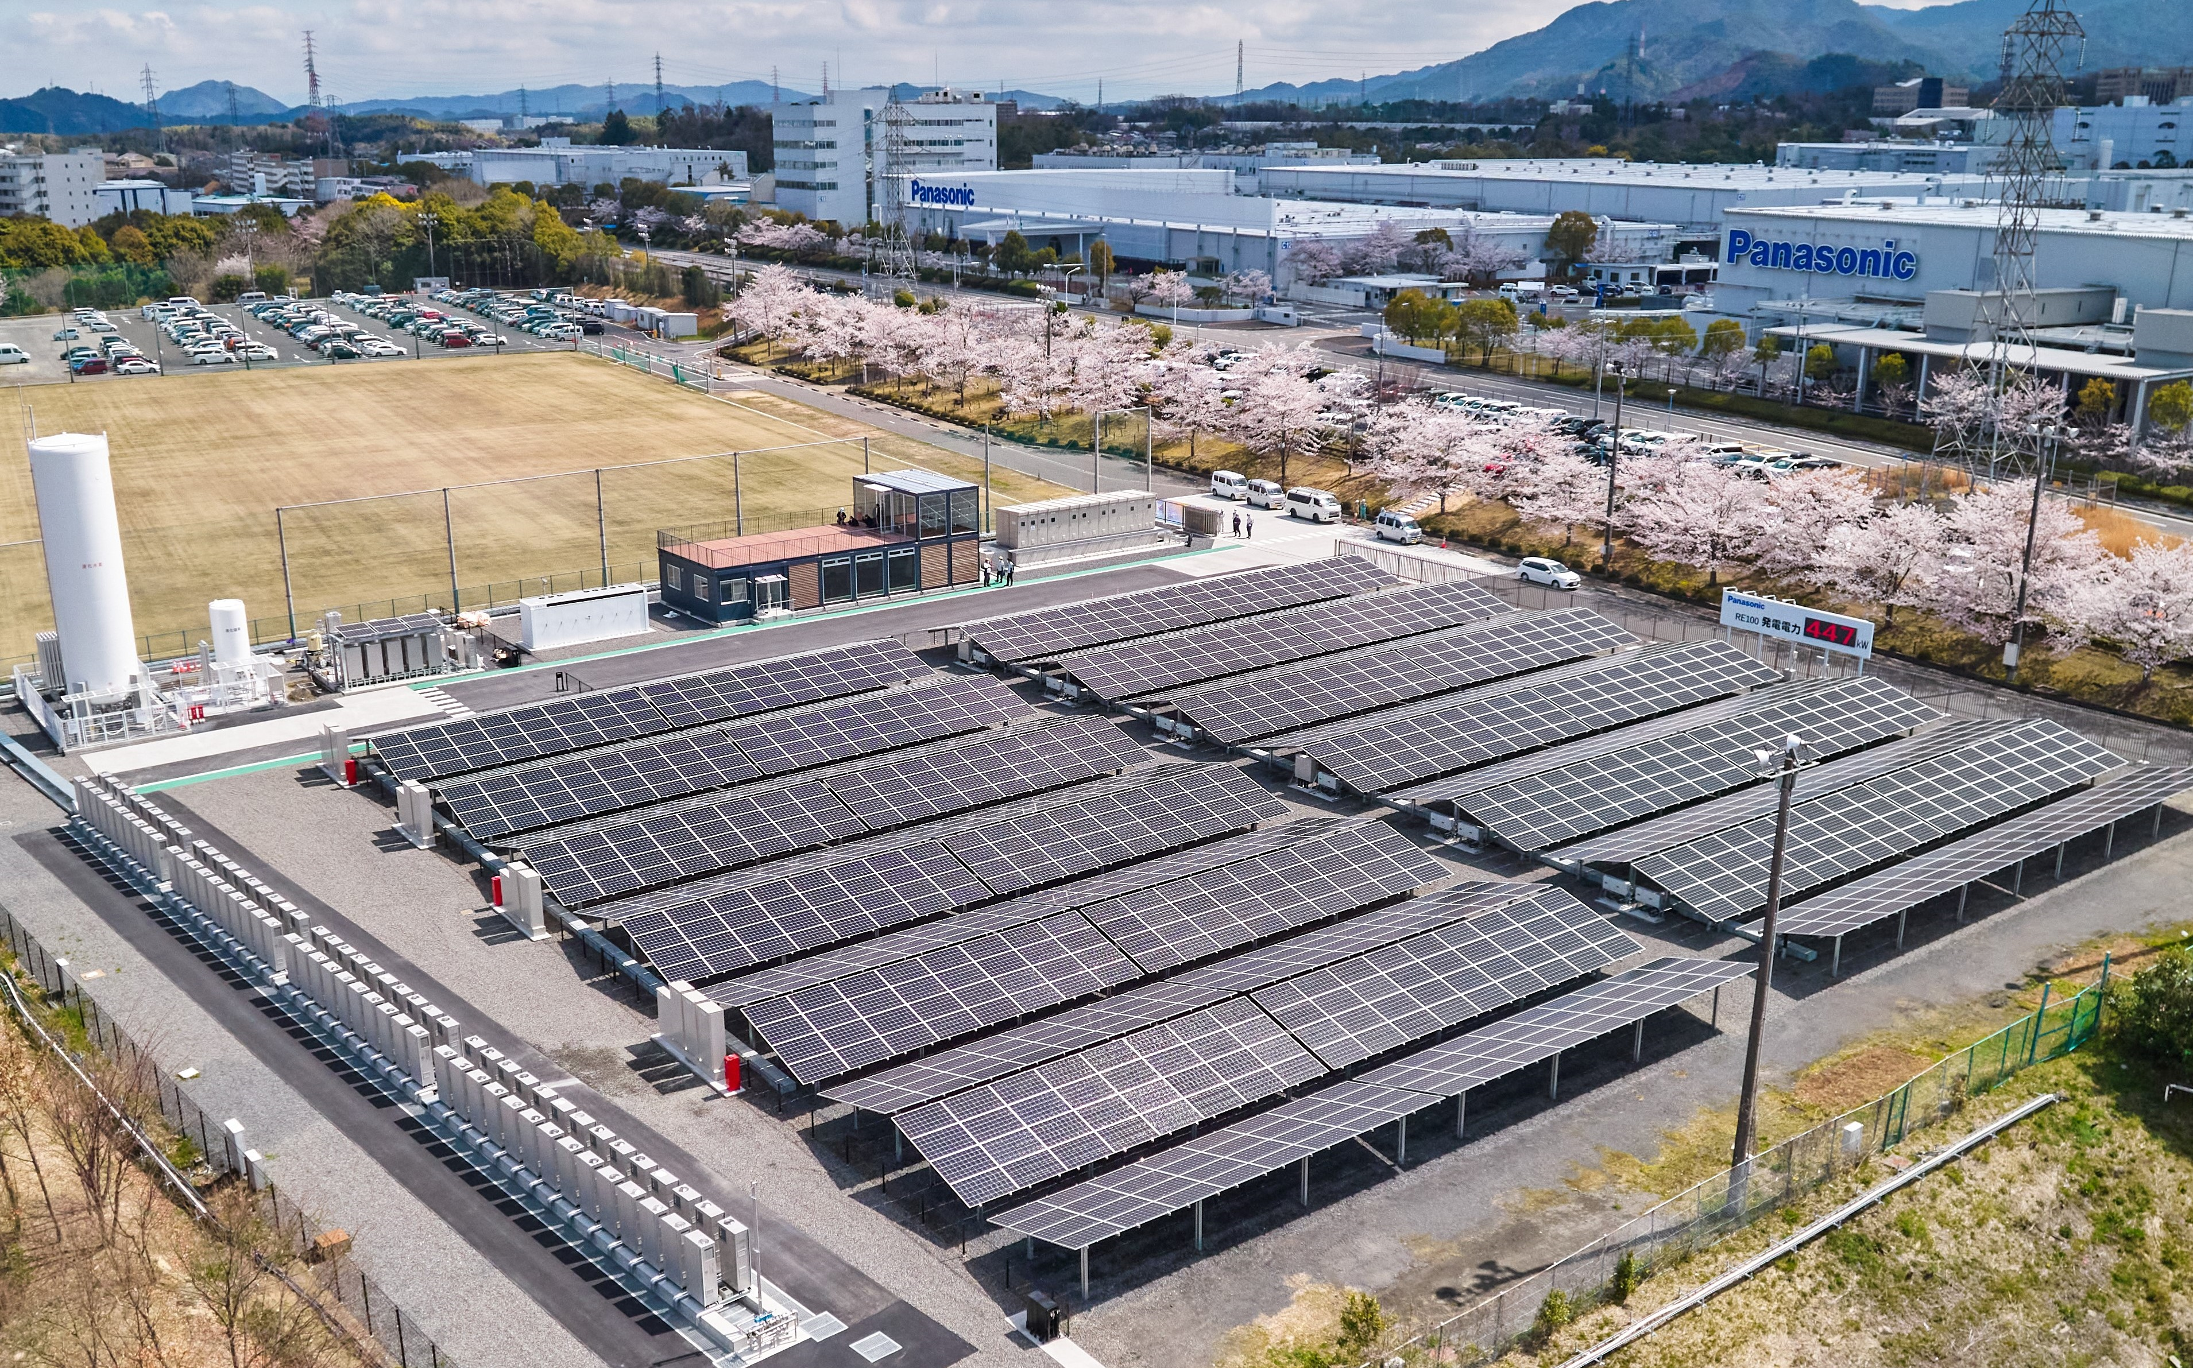
翌日には地場産業（調整中）の見学を予定しており、帰路でキリンビール
滋賀工場見学を予定しております。
是非、皆様方のご参加をお待ち申し上げております。

日 程 令和６年３月７日（木）～８日（金） ≪1泊2日≫
見学先 ①パナソニック 草津工場 （発電プラント「H2 KIBOU FIELD」）
②地場産業、キリンビール 滋賀工場
参加費 4４,000円（税込） 交通費・食事代（75周年記念補助有）・宿泊費（シングル） 及び 諸経費を含みます。
定員他 １８名（先着順）・・・ＪＲ京都駅集合 バスで移動 最少催行人数10名
※姫路⇔京都については、参加者皆様自身でのご手配になりますが、当協会でも対応可能です。
締切り 令和６年１月３０日（火） ［定員に達し次第、締切りとさせて頂きます］
申込先 姫路経営者協会（担当：渋谷） E-ｍａｉｌ：keikyo@h-keikyo.gr.jp
ＴＥＬ：079-288-1011 ／ ＦＡＸ：079-289-1415）
行 程
３月８日 ［２日目］（変更有）
8：30 ホテル出発
9：10～9:50 地場産業（未定）或いは彦根城見学
10：10 キリンビール滋賀工場見学
11：30 キリンビール滋賀工場出発
12：30 昼食(日本一のうなぎ逢坂山かねよ)
14：30 解散(JR京都駅)

３月７日 ［１日目］
12:20 集合・出発（ＪＲ京都駅バスターミナル）
13:10 パナソニック 草津工場 視察
15:30 パナソニック 草津工場 出発
16:20 ホテル着（彦根ｷｬｯｽﾙﾘｿﾞｰﾄ＆ｽﾊﾟ）
18:00 夕食（近江肉せんなり亭伽羅）

姫路駅出発
15：30 関西電力 大飯発電所
15:30 関西電力 大飯発電所
15：30 関西電力 大飯発電所
18：00 夕食〈阿智村 昼神温泉宿泊〉
19：30 星空観賞会（浪合パーク）

※行程･内容は変更（特に2日目）になる場合がありますので予め、ご了承ください。
参加申込書
会社・団体名〔 〕 連絡者名〔 〕
TEL（ ） E-mail（ ）
氏 名 | 役職名 | 氏 名 | 役職名

●参加費は、（振込 月 日予定） ※2/22（木）までにお振込みください。
・三井住友銀行 姫路（普）№1193708 【口座名義：姫路経営者協会】

＊ご参加の方には後日、詳細な旅程をご案内申し上げます。
＊頂いた個人情報（氏名、連絡先等）は名簿として視察先にお渡しするほか、今回の視察運営に関する事のみに利用させて頂きます。

